Россия, 443099, г. Самара, ул. Фрунзе, д.96Б, офис 401  тел: сот: 8 (927) 758-48-10,  e-mail: Osorginaoo@mail.ru, сайт: https://aooprofi.ru | Руководителям профессиональных образовательных организаций высшего среднего образования,  общеобразовательных школ  Российской Федерации
   | 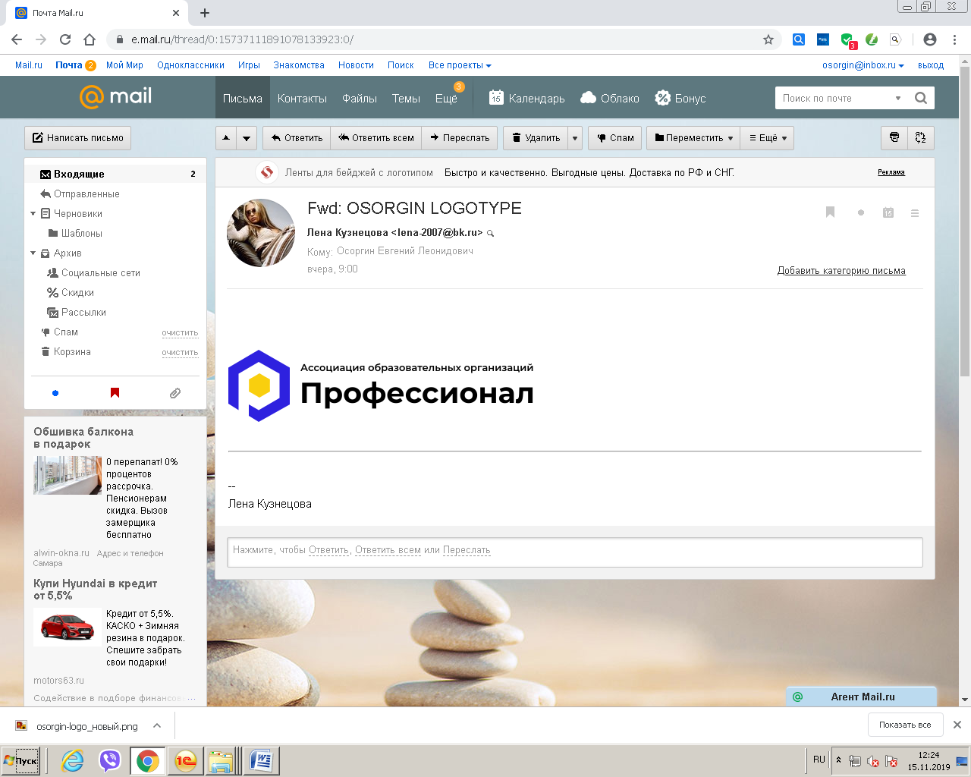

Исх. № 44 от 01.11.2023 г.

XI Всероссийская научно-практическая конференция студентов профессиональных образовательных организаций
высшего и среднего образования, школьников общеобразовательных школ России
«Погружаясь в мир науки…»

Уважаемые коллеги!
Приглашаем Вас принять участие в XI Всероссийской научно-практической конференции в очно-дистанционном формате для студентов профессиональных образовательных организаций высшего и среднего образования, школьников общеобразовательных школ Российской Федерации, которая проводится в рамках плана работы Ассоциации образовательных организаций «Профессионал» на 2023 учебный год.
Девиз конференции: «От творческого поиска к профессиональному становлению».
ВРЕМЯ И МЕСТО ПРОВЕДЕНИЯ:
Конференция проводится в период с 01 ноября по 21 декабря 2023 года и включает в себя следующие этапы:
- с 01 ноября по 8 декабря 2023 года - прием заявок и тезисов докладов материалов конференции;
- с 11 декабря по 19 декабря 2023 года – формирование и выпуск сборника материалов конференции, печать грамот участников и благодарственных писем для научных
руководителей;
- 21 декабря 2023 года очное выступление участников на секциях конференции;
- 22 декабря по 31 декабря 2023 года рассылка сборников материалов конференции,
почетных грамот участников, благодарственных писем для научных руководителей.
УЧАСТИЕ В КОНФЕРЕНЦИИ:
Участниками конференции могут быть обучающиеся профессиональных образовательных организаций высшего и среднего образования, общеобразовательных школ под руководством преподавателей/учителей - научных руководителей. Ответственность за грамотное изложение текста статьи, указание ссылок на библиографические источники, использованные при подготовке статьи, соблюдение авторских прав возлагается на научного руководителя обучающегося!
Конференция проводится в очно-дистанционном формате. К участию в конференции допускаются только индивидуальные работы, т.е. на одну работу – один автор!!! В рамках конференции планируется издание сборника тезисов докладов.
Каждый участник получит сборник, грамоту и благодарственное письмо для научного руководителя.
Требования к оформлению материалов для публикации: печатный текст объемом до 3 страниц, шрифт Times New Roman, кегль - 14, все поля по 2, межстрочный интервал 1,5. Язык: русский. В конце статьи, в случае использования литературных источников, необходимо указать список литературы. Тезисы докладов необходимо отправлять в формате Word (3 или 7 версия).
Необходимые документы:
Для участия в конференции необходимо в адрес оргкомитета направить:
- Заполнить заявку на участие в конференции на сайте организации
https://aooprofi.ru
- текст тезисов доклада (требования к оформлению тезисов докладов подробно приведены в Положении о проведении конференции, представленном в приложении 2).
ФИНАНСИРОВАНИЕ:
Организационный взнос за каждого участника:
- в заочном формате составляет 990 (Девятьсот девяносто) рублей и обеспечивает проверку работ экспертной комиссией, формирование и выпуск материалов конференции (сборник, благодарственное письмо, грамота в электронном формате высылается Вам на электронный адрес);
- в очном формате составляет 1490 (Одна тысяча четыреста девяносто рублей) сборник в печатном виде, грамоты, благодарственные письма, рассылку сборников почтой России.
Тезисы докладов принимаются в оргкомитет до 8 декабря 2023 года.
ПРЕДОСТАВЛЕНИЕ ДОКУМЕНТОВ В ОРГКОМИТЕТ Конференции:
Заявки на участие принимаются через сайт организации: https://aooprofi.ru или на электронную почту: osorginaoo@mail.ru с пометкой «Конференция – «Погружаясь в мир науки…». При отправке документов фамилия автора должна быть вынесена в название файла, содержащего заявку и работу (например Иванова_заявка, Иванова_работа).
КОНТАКТНАЯ ИНФОРМАЦИЯ: 8-927-758-48-10
С уважением,
Директор АОО «Профессионал» Е.В. Кузнецова

МЫ РАДЫ СОТРУДНИЧАТЬ С ВАМИ!

Приложение 1
к письму № 44 от 01 ноября 2023 г.

Заявка на участие XI Всероссийской научно-практической конференции
студентов профессиональных образовательных организаций
высшего и среднего образования, школьников общеобразовательных школ Российской Федерации

«Погружаясь в мир науки…» 2023 г.

Фамилия, имя, отчество обучающегося
(полностью) для оформления грамот
Ф.И.О. руководителя работы (полностью) для оформления благодарственных писем
Ф.И.О. директора (полностью)
Образовательное учреждение (полное и сокращенное название)
Почтовый адрес образовательного учреждения с индексом
Реквизиты для подготовки договора и счета за участие (если оплата производится самостоятельно обучающимся или руководителем, указать Ф.И.О. кто будет производить оплату)
Телефон контакта с кодом города
или сотовый
Действующий e-mail
Сотовый телефон | 1
  руководителя
  участника
Форма участия (отметить знаком) | 11
  очная (выступление с докладом на секции и публикация);
  заочная (только публикация материалов).
Наименование секции
Тема тезиса доклада
Требуемое техническое сопровождение для очной формы (указать какое)

Информация для отправки сборника конференции по почте в рамках заочного участия

Фамилия И.О. получателя бандероли
Почтовый индекс
Адрес, по которому высылается сборник
Контактный телефон (сотовый)

Все строки обязательны для заполнения. Заявку участника Конференции направлять по электронной почте osorginaoo@mail.ru.

Приложение 2
к письму №44 от 01 ноября 2023г.

ПОЛОЖЕНИЕ О ПРОВЕДЕНИИ

XI Всероссийской научно-практической конференции студентов профессиональных образовательных организаций высшего и среднего образования, школьников общеобразовательных
школ России

«Погружаясь в мир науки …»

Самара, 2023

1. Общие положения

1.1. XI Всероссийская научно-практическая конференция обучающихся профессиональных образовательных организаций высшего и среднего образования, общеобразовательных школ Российской Федерации «Погружаясь в мир науки…», (далее – Конференция) проводится в рамках плана работы Ассоциации образовательных организаций «Профессионал». Настоящее Положение определяет порядок участия в конференции, ее организационное и методическое обеспечение.
1.2. Цели и задачи Конференции:
- активизация работы по пропаганде научных знаний, привлечение внимания обучающихся к научному творчеству и исследовательской работе в будущей профессиональной сфере;
- интеллектуальное и творческое развитие обучающихся посредством исследовательской деятельности;
- демонстрация и пропаганда достижений учебно-исследовательской деятельности и научно- технического творчества обучающихся;
- привлечение сотрудников и обучающихся к научно-исследовательской и опытно-конструкторской работе;
- формирование творческих связей с исследовательскими коллективами и научными центрами;
- привлечение общественного внимания к научно-техническим разработкам профессиональных образовательных организаций и общеобразовательных школ;
- вовлечение обучающихся в поисково-исследовательскую, научно-техническую деятельность, приобщение к решению задач, имеющих практическое значение для развития науки, культуры, потребительского рынка;
- выявление и поддержка талантливых, одаренных обучающихся, склонных к научно-исследовательской деятельности;
- демонстрация лучших достижений обучающихся, опыта работы преподавателей, мастеров производственного обучения в рамках организации учебной и научно-исследовательской деятельностей.
1.3. Участниками конференции могут быть обучающиеся профессиональных образовательных организаций высшего и среднего образования, общеобразовательных школ под руководством преподавателей/учителей - научных руководителей. Ответственность за грамотное изложение текста статьи, указание ссылок на библиографические источники, использованных при подготовке статьи, соблюдение авторских прав возлагается на научного руководителя обучающегося!
К участию в конференции допускаются только индивидуальные работы. В рамках конференции планируется издание сборника тезисов докладов.

2. Сроки проведения Конференции

2.1. Конференция проводится в период с 01 ноября по 21 декабря 2023 года и включает в себя следующие этапы:
- с 01 ноября по 8 декабря 2023 года - прием заявок и тезисов докладов материалов конференции;
- с 11 декабря по 19 декабря 2023 года – формирование и выпуск сборника материалов конференции, печать грамот участников и благодарственных писем для научных
руководителей;
- 21 декабря 2023 года очное выступление участников на секциях конференции;
- 22 декабря по 31 декабря 2023 года рассылка сборников материалов конференции,
почетных грамот участников, благодарственных писем для научных руководителей.
3 . Порядок проведения Конференции
3.1. Конференция проводится по форме очного-дистанционного участия.
3.2. Оргкомитет не оценивает присланные работы на соответствие заявленной теме, научную и практическую ценность материала, а только проверяет статьи на антиплагиат.
3.3. Тезисы докладов принимаются по следующим секциям:
- машиностроение, автомобилестроение;
- управление, право;
- информационное и программное обеспечение;
- сфера обслуживания и сервис;
- педагогические технологии, профессионально-педагогические технологии, гуманитарные и социально-экономические дисциплины: история, экономика, философия, краеведение, литература;
- медицина, ЗОЖ, математические и общие естественнонаучные дисциплины: математика, физика, химия, биология, география, экология;
- промышленные и транспортные технологии.
3.4. Для участия в конференции необходимо заполнить заявку на сайте https://aooprofi.ru или прислать на электронный адрес osorginaoo@mail.ru.
- заявку на участие в конференции (см. приложение 1 к письму № 44 от 01 ноября 2023 г.);
- текст тезисов доклада присылать на электронный адрес osorginaoo@mail.ru.
3.5. По окончанию конференции выпускается сборник материалов в электронном виде и на бумажном носителе все участники награждаются грамотами, а научные руководители – благодарственными письмами.

4. Требования к оформлению работ
4.1. Тезисы докладов предоставляются в электронном виде в формате Microsoft Word.
4.2 .Технические требования к оформлению тезиса доклада:
- шрифт – Times New Roman;
- кегль – 14;
- интервал – 1.5;
- красная строка – 1.25;
- выравнивание – по ширине;
- ориентация – книжная;
- все поля по 2 см;
- объем не более 3 страниц.
4.3. Образец оформления текста тезисов докладов (статей). Рамку не рисовать!

Наименование статьи
Маркова Татьяна, студентка 4 курса
Самарского государственного колледжа,
Научный руководитель – Иванова Светлана Борисовна,
преподаватель

Текст текст текст текст текст текст текст текст текст текст текст текст текст текст текст текст текст текст текст.
Список источников
- Бузгалин А. Человек, рынок и капитал в экономике XXI века // Вопросы экономики. – 2021. – № 3. – С. 125-144.
- Вайс М. Н. Диагностика состояния доречевого развития детей с ДЦП группы «Особый ребенок» [Электронный ресурс]. – Режим доступа: URL: http://logopedia.by/?p=2553. (24.11.2019).

- Форма очного участия в секциях и АДРЕСА проведения секций

  - Конференция проводится в очной форме в г.о. Самара 21 декабря 2023 г. по 7 секциям
(возможно дистанционное участие):

Наименование секции | База, адрес проведения | Контактное лицо и телефон
машиностроение, автомобилестроение | Самарский машиностроительный колледж, ул. Антонова-Овсеенко, 85 | Лебедева Елена Геннадьевна,  (846) 222-11-53, 222-58-61
управление, право | АОО «Профессионал», ул. Спортивная, д.13В, офис 37 | Кузнецова Елена Владимировна,  8 927-758-48-10
информационное и программное обеспечение | Самарский авиационный техникум, ул. Физкультурная, 92 | Митина Елена Николаевна  89033038346  Скобелева Дина Константиновна,  (846) 995-21-97
сфера обслуживания и сервис | Самарский государственный колледж сервисных технологий и дизайна, ул. Галактионовская, 37 | Костина Анна Анатольевна,  (846) 333-46-37, 332-41-84,  Казимирчик Надежда Николаевна  8 (937) 651-28-72
медицина, ЗОЖ, математические и общие естественнонаучные дисциплины (математика, физика, химия, биология, география, экология) | Самарский медицинский колледж им. Н. Ляпиной, ул. Полевая, 80 | Давыдова Вера Анатольевна, (846) 337-02-77
педагогические технологии, профессионально-педагогические технологии, гуманитарные и социально-экономические дисциплины (история, экономика, философия, краеведение, литература) | Самарский социально-педагогический колледж, ул. Крупской, 18 | Севостьянова Ольга Викторовна, (846) 332-20-65
промышленные и транспортные технологии | Самарский металлургический колледж, ул. Алма-Атинская, 1 | Павлова Ольга Владимировна, 8-908-392-93-53

5.2. Условия отбора участников:
- все поступившие в указанные сроки работы, оформленные в соответствии с требованиями, подлежат оценке со стороны экспертного совета секции;
- экспертный совет формируется из числа наиболее квалифицированных специалистов по направлению секции;
- состав экспертного совета определяет профессиональная образовательная организация, на базе которого организуется секция. Экспертный совет проверяет представленные работы в соответствии с выбранной или разработанной методикой, критериями оценки и отбирает доклады на публичную защиту в рамках секционного заседания. Экспертный совет имеет право направить доклад на рассмотрение в другую секцию, если содержание доклада не соответствует заявленной секции. По решению экспертного совета авторам наиболее значимых работ может быть предложено, выступить на пленарном заседании (при условии его проведения) и/или предоставлено больше времени для выступления;
- работы студентов письменно не рецензируются, но оцениваются по следующим критериям:
- актуальность;
- соответствие содержания сформулированной теме;
- новизна и оригинальность излагаемого материала;
- научная и практическая ценность;
- значимость прикладного характера работы и её соответствие направлениям профессиональной подготовки участника;
- практическая значимость в качестве нового образовательного ресурса в других областях образовательной среды;
- степень готовности к внедрению и эффективность коммерческого использования;
- самостоятельность работы;
- культура исполнения и технический уровень представляемых материалов.
- тезисы докладов принимаются в электронном виде. Объем должен соответствовать требованиям к оформлению тезисов. К тексту, в случае необходимости, прилагается не более 2 рисунков: фотографий, графиков, схем, чертежей (при вертикальном положении листа).
  - Технология проведения конференции:
- работа конференции предусматривает публичные выступления участников по результатам собственной исследовательской деятельности по двум профилям:
- общеобразовательный профиль: естественнонаучное направление (математика, физика, химия, биология, география, экология) и гуманитарное направление (история, экономика, философия, краеведение, литература);
- профессиональный профиль: право, управление, информационное и программное обеспечение, автомобилестроение (ремонт и обслуживание автомобильного транспорта), машиностроение, сервисные технологии (дизайн, декоративно-прикладное искусство, реклама, торговля и сфера обслуживания), профессионально-педагогические технологии, монтаж и техническая эксплуатация промышленного оборудования, сварочное производство, электротехническое производство, транспортные технологии;
- предоставление работ может быть в стендовом виде или в форме компьютерной презентации (Power Point) на секционных занятиях. Технику для компьютерной презентации обеспечивает принимающая сторона, по предварительным заявкам;
- на выступление в день проведения конференции участнику дается 5-10 минут, на выступление при обсуждении до 2 минут. Участникам конференции необходимо иметь при себе напечатанный экземпляр доклада (для выступления);
- ответственность за подготовку выступления студента возлагается на научного руководителя.
  - Подведение итогов:
- по окончанию работ секций проводится заседание экспертных советов секций, на которых все решения протоколируются, подписываются. Замечания, вопросы, претензии по работе конференции принимаются оргкомитетом в день работы секций.
  - Награждения участников:
- все участники конференции награждаются грамотами и сборниками докладов, научные руководители – благодарственными письмами.

- Награждение участников Конференции

6.1. Итоги Конференции подводит Оргкомитет в указанные настоящем Положении сроки.
6.2. Все участники конференции награждаются грамотами и сборниками докладов.
  - Преподаватели, подготовившие студентов к Конференции, получают благодарственные
письма.
  - В рамках очного участия для участников конференции предусмотрено дополнительное
награждение дипломами I,II,III степени для победителей по критериям качества
защиты работы - публичного выступления.

- Финансирование Конференции

  - Финансирование Конференции осуществляется за счет средств участников. Участие в конференции носит индивидуальный характер. На одну работу – 1 автор + 1 руководитель (при условии, если автор - студент) и/или 1 автор-преподаватель.
  - Взнос за одну работу составляет:
- в дистанционном формате составляет 990 (Девятьсот девяносто) рублей и обеспечивает проверку работ экспертной комиссией, формирование и выпуск материалов конференции (сборник, благодарственное письмо, грамота в электронном формате высылается Вам на электронный адрес);
- в очном участие составляет 1490 (Одна тысяча четыреста девяносто рублей) сборник в печатном виде, грамоты, благодарственные письма, рассылка сборников почтой России.
Пакет документов для юридических лиц (договор, счет, акт и счет-фактура) для оплаты организационного взноса выставляется после получения заявки.
  - Реквизиты для физических лиц:
Получатель:
АОО «Профессионал»
ИНН 6316008261
КПП 631601001
Расчетный счет получателя:
40703810254400026049
Банк получателя:
Поволжский банк ПАО СБЕРБАНК г. Самара
БИК 043601607
К/с 30101810200000000607

  - Организационный взнос необходимо внести на расчетный счет АОО «Профессионал» до 24 ноября 2023 года.
  - Сборник работ передается участнику Конференции только после перечисления организационного взноса

8. Регламент работы конференции 28 ДЕКАБРЯ 2022 года:

9.00 – 10.00 | регистрация участников конференции (согласно адресам проведения секций!)
10.00 – 15.00 | проведение секций
15.00 | подведение итогов работы секций, вручение грамот, благодарственных писем

